

**國立高雄科技大學智慧商務系**

**113學年度專題報告**

**線上課程管理系統**

**指導教授：鄞俊波**

**專題學生：陳韋均 張庭溱 陳筠樺**

**中華民國 114年 1月**

# 目錄

目錄 I

圖目錄 II

第壹章、緒論 1

一、前言 1

二、研究動機 1

三、研究目標 1

四、研究流程 2

第貳章、系統功能分析及介紹 2

第參章、資料庫設計 3

一、 ER model：依單元2的分析建立實體關模式 3

二、Relational schema：建立關聯綱目 3

三、Normalization：正規化分析 4

第肆章、系統實作 5

一、 資料庫建立（關聯圖） 5

二、操作及功能介面設計 5

三、系統測試及操作 14

第伍章、結論及心得 16

一、結論 16

二、心得 16

第陸章、參考資料 18

第柒章、組員分工或貢獻 18

# 圖目錄

圖1 研究流程 2

圖2 ER model 3

圖3 Relational schema 3

圖4 關聯圖 5

圖 5 首頁畫面 5

圖6 學生登入頁面 6

圖7 教師登入頁面 6

圖8 登入失敗訊息 7

圖9 註冊畫面 7

圖10 註冊成功訊息 8

圖11 首頁畫面 8

圖12 加入課程顯示成功訊息 9

圖13 ”您的課程”畫面，顯示該學生想加入的學習課程，可做刪除動作 9

圖14 右上角支援修改個人資料及登出功能 10

圖15 個人資料更新成功訊息 10

圖16 若未輸入舊密碼的失敗訊息 11

圖17 若與原本資料相同，無資料更新的失敗訊息 11

圖18 舊密碼輸入錯誤的失敗訊息 11

圖19 教師首頁畫面 12

圖20 教師您的課程畫面 12

圖21 教師新增課程畫面 13

圖22 教師新增課程後顯示，後續也可做課程修改刪除的動作 13

圖23 首頁畫面顯示全部教師所新增的課程，避免重複開設相同課程 14

# 第壹章、緒論

## 一、前言

本專案旨在開發一個簡單易用的線上課程管理系統，為教師提供便利的課程管理工具，並讓學生能便捷地加入感興趣的課程進行學習，隨著數位化時代的來臨，線上教育已逐漸成為主流學習模式之一，透過此系統，教師可以自由新增、刪除與更新課程資訊，學生則能根據個人需求選擇適合的課程加入學習，實現學習資源的靈活管理與高效使用。

## 二、研究動機

線上學習的普及為學習者與教育者帶來了更多的機會與挑戰，為了進一步提升教學與學習的便利性，我們設計了一個簡單易用的課程管理系統，透過此系統，教師與學生能有效管理與參與課程，並使課程資訊的處理更加便利與有序，我們期望藉由開發此系統，實現更流暢的操作流程，滿足教師與學生的基本需求，同時促進教學資源的共享與利用。

## 三、研究目標

為了實現專案的核心價值，我們設定了以下具體目標：

1. **課程管理功能**：實現課程的新增、刪除、修改及查詢功能，讓教師能高效管理課程內容，學生則可快速找到適合的學習資源。
2. **角色分工與功能區隔**：為教師與學生設計專屬的操作介面，分別滿足課程管理與學習參與的需求。
3. **資料庫整合與操作**：確保使用者的註冊資料、課程資訊等能正確存入資料庫，並提供穩定的資料查詢與更新修改功能。
4. **系統穩定性與易用性**：構建一個穩定運行且具備良好使用體驗的系統架構，讓使用者能輕鬆上手並高效完成操作。

## 四、研究流程

圖1 研究流程

# 第貳章、系統功能分析及介紹

本系統主要分為學生和教師兩個角色，提供不同的功能：

1. **學生功能**：

* **註冊和登入**：使用者註冊時可選擇身分，選擇「學生」時，會進入學生的登入畫面，及首頁畫面。
* **查看所有課程**：學生可在首頁畫面中查看目前系統上所有教師所新增的課程。
* **加入和刪除加入的課程**：學生可選擇感興趣之課程加入，並在「您的課程」中顯示該學生已加入課程。

1. **教師功能**：

* **註冊和登入**：使用者註冊時可選擇身分，選擇「教師」時，會進入教師的登入畫面，及首頁畫面。
* **新增、刪除、修改、查詢課程**：教師可在「您的課程」中新增、修改、刪除課程，並即時查詢目前已開設的課程。
* **查看所有課程**：教師也可在首頁畫面到目前系統上所有教師所新增的課程，避免開設到與其他教師相似的課程，但與學生的功能稍有不同，教師不可在首頁做新增課程的動做。

# 第參章、資料庫設計

## 一張含有 文字, 螢幕擷取畫面, 圖表, 行 的圖片 自動產生的描述一、 ER model：依單元2的分析建立實體關模式

圖2 ER model

## 二、Relational schema：建立關聯綱目

圖3 Relational schema

## 三、Normalization：正規化分析

1. 1NF（第一正規化）

條件：所有欄位應該只有單一值，並且不能有重複的欄位。

檢查結果：

* user 表：符合 1NF，所有欄位都是原子值。
* student_courses 表：符合 1NF，欄位沒有重複且只有單一值。
* course 表：符合 1NF。

1. 2NF（第二正規化）

條件：每個非主鍵欄位應完全依賴主鍵，不能只依賴主鍵的一部分（適用於複合鍵）。

檢查結果：

* user 表：符合 2NF。所有非主鍵欄位（如 name, role, gender）都依賴於主鍵 user_id。
* student_courses 表：
* student_name 依賴於 student_id，而不是整個複合鍵（student_id, course_id）。

這可能違反 2NF，建議移除 student_name，以避免冗餘。

如果需要學生名字，可以通過 student_id 和 user 表聯結取得。

course 表：

teacher_name 依賴於 teacher_id，而不是 course_id。

這可能違反 2NF，建議將 teacher_name 移至單獨的 teacher 表。

1. 3NF（第三正規化）

條件：非主鍵欄位不能傳遞依賴於其他非主鍵欄位。

檢查結果：

* user 表：符合 3NF，沒有傳遞依賴。
* student_courses 表：如果依照 2NF 的改進後，也符合 3NF。
* course 表：在 2NF 的改進後，移除了 teacher_name 的依賴，符合 3NF。

# 第肆章、系統實作

## 一張含有 文字, 字型, 數字, 行 的圖片 自動產生的描述一、 資料庫建立（關聯圖）

圖4 關聯圖

## 二、操作及功能介面設計

我們將程式碼放在GitHub 上，以便小組共同開發。以下是我們專案在GitHub 上的連結：<https://github.com/sidneyy0621/Online-learning-classes.git>

1.首頁 (home.html)

提供兩個按鈕，分別為「我是學生」和「我是教師」，分別導向學生登入頁面和教師登入頁面。

圖 5 首頁畫面

2.登入頁面

登入頁面分為學生(student_login.html)及教師(teacher_login.html)，提供帳號和密碼的輸入框，學生可以輸入帳號和密碼進行登入。登入成功後，分別導向學生及教師主頁面。

圖6 學生登入頁面

圖7 教師登入頁面

圖8 登入失敗訊息

4.註冊頁面 (register.html)

提供註冊表單，包含姓名、帳號、密碼、身分（教師或學生）、性別等欄位。註冊成功後，根據身分導向相應的登入頁面。

圖9 註冊畫面

圖10 註冊成功訊息

5.學生主頁面 (student.html)

在**首頁**畫面顯示「所有」教師所新增的課程列表，包含課程編號、課程名稱、描述、教師名稱等資訊。 提供加入課程的功能。

在**您的課程**中，列出該學生所加入的課程，每位學生加入的課程均不同。

圖11 首頁畫面

圖12 加入課程顯示成功訊息

圖13 ”您的課程”畫面，顯示該學生想加入的學習課程，可做刪除動作

6. 個人資料修改、登出

在登入後畫面的右上角支援**修改個人資料**及**登出功能**。

在**個人資料修改功能**中**，**當用戶成功更新資料時，系統會顯示「資料更改成功」訊息，若操作失敗，則會根據不同情況顯示相應錯誤訊息

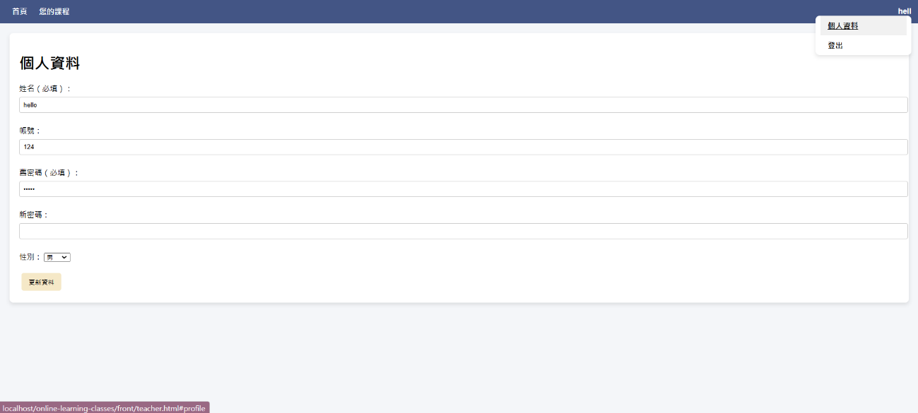圖14 右上角支援修改個人資料及登出功能

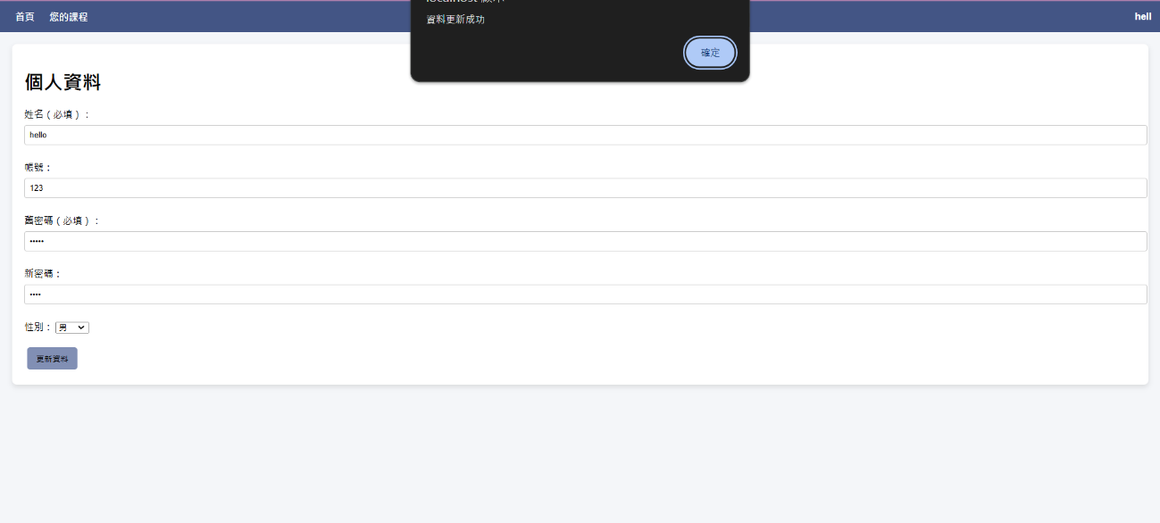

圖15 個人資料更新成功訊息

圖16 若未輸入舊密碼的失敗訊息一張含有 螢幕擷取畫面, 文字, 軟體, 電腦圖示 的圖片

自動產生的描述一張含有 螢幕擷取畫面, 文字, 軟體 的圖片

自動產生的描述

圖17 若與原本資料相同，無資料更新的失敗訊息

圖18 舊密碼輸入錯誤的失敗訊息

7. 教師主頁面 (teacher.html)

在**首頁**畫面顯示「所有」教師所新增的課程列表，包含課程編號、課程名稱、描述等資訊。

在**您的課程**中提供新增課程、修改課程和刪除課程的功能。因每位教師開設課程均不相同，所以在此頁面中每位教師顯示的課程也均不相同。

圖19 教師首頁畫面

圖20 教師您的課程畫面

圖21 教師新增課程畫面

圖22 教師新增課程後顯示，後續也可做課程修改刪除的動作

圖23 首頁畫面顯示全部教師所新增的課程，避免重複開設相同課程

## 三、系統測試及操作

1. **測試環境**

* 瀏覽器：Google Chrome
* 伺服器：Apache
* 資料庫：MySQL (使用 phpMyAdmin 作為管理工具)

1. **測試步驟**
2. **註冊測試**
3. 打開註冊頁面(register.html)。
4. 填寫註冊表單，包含姓名、帳號、密碼、身分、性別等資訊。
5. 點擊註冊按鈕，檢查是否成功註冊並導向相應的登入頁面。
6. **教師登入測試**
7. 進入教師登入頁面 (teacher_login.html)。
8. 輸入註冊時的帳號和密碼。
9. 點擊登入按鈕，檢查是否成功登入並導向教師主頁面。
10. **學生登入測試**
11. 進入學生登入頁面(student_login.html)。
12. 輸入註冊時的帳號和密碼。
13. 點擊登入按鈕，檢查是否成功登入並導向學生主頁面。
14. **教師功能測試**
15. 在教師主頁面 (teacher.html)，檢查是否正確顯示所有教師之課程列　　　　　　　　 表。
16. 進入您的課程頁面，測試新增課程功能，檢查是否成功新增課程並更新列表。
17. 測試修改課程功能，檢查是否成功修改課程並更新列表。
18. 測試刪除課程功能，檢查是否成功刪除課程並更新列表。
19. **學生功能測試**
20. 在學生主頁面 (student.html)，檢查是否正確顯示所有教師之課程列表。
21. 測試加入課程功能，進入您的課程頁面，檢查是否成功加入課程並更新列表。
22. 測試刪除課程功能，檢查是否成功刪除課程並更新列表。

# 第伍章、結論及心得

## 一、結論

本專案成功開發了一個線上課程管理系統，提供了教師管理課程和學生加入課程的功能，系統實現了課程的新增、刪除、修改和查詢等基本功能，並且提供了學生和教師不同的使用介面，通過正規化設計，確保了資料庫的完整性和一致性，避免了資料冗餘和異常，我們也將系統進行多次測試，確保了其穩定性和可靠性，能夠滿足學生和教師的需求。

然而，我們也意識到系統的設計與實作仍有許多改進空間，例如，在功能細化、介面優化及使用者體驗方面，還可以進一步提升、系統的穩定性在更大規模的使用場景中尚需進一步驗證，儘管如此，本專案的開發過程讓我們學到了許多有關系統設計與實現的寶貴經驗，也為未來的改進奠定了基礎。

## 二、心得

C112156210 陳韋均

在本專案的開發過程中，我們學習並應用了多種技術，包括前端的HTML、CSS和JavaScript，後端的PHP和MySQL，以及數據交互的Axios和Qs，透過本專案的開發設計，我們加深了對這些技術的理解和掌握，並且學會了如何將它們結合起來，開發出一個完整的應用系統。

在程式撰寫的部分，我負責先撰寫最初CRUD的php，再來做使用者註冊、登入前後端的處理。接著是做teacher.html教師首頁及您的課程的基本畫面及顯示所有老師新增的課程，我過程中遇到最大最大的困難是每位教師在您的課程中要顯示不同的課程。

雖然因時間關係不能把系統功能及畫面做到很完美，但我們依然很努力把功能做的完整，並且在過程中學習到如何進行團隊合作和項目的管理，這些都是我們未來工作中非常寶貴的經驗。

C112156230 張庭溱

回顧本次專案開發過程，我受益匪淺，雖然大一下學期曾學過如何將後端連結資料庫，但當時對相關技術的理解並不深入，在實際操作中遇到不少困難，但是，透過這次期末報告，我得以重新審視並運用先前學到的知識，深入學習如何有效結合前端技術如 HTML、CSS 和 JavaScript，與後端的 PHP、MySQL 搭配使用。

在開發過程中，我逐步熟悉了系統設計與程式實作的細節，並學會了如何透過測試與優化提升系統的穩定性，儘管最終的成果還有許多進步的空間，但每一次的技術突破與功能實現都讓我感到成就感滿滿，這次專案不僅讓我學到了更多實用的技能，也讓我更深刻地體會到團隊合作與持續學習的重要性，未來我也會繼續努力學習、精進自己，將這次專案的經驗應用到實務上。

C112156242 陳筠樺

在上學期的課程中，我已經學會了 HTML、CSS、JavaScript 等前端技術，以及 PHP、MySQL 等後端技術的基礎應用，並了解如何將它們進行整合，而透過這次專案開發，不僅加深了我對這些技術的理解，更學會了如何運用在實作上，並有效解決過程中的問題。

在開發過程中，我們遇到了許多挑戰，特別是在程式錯誤的修正上，透過不斷解讀錯誤訊息與進行除錯，我的問題解決能力大幅提升，每次克服困難都讓我感到成長與自信，同時，這次專案也讓我看到了自己的不足之處，例如在介面設計、使用者體驗優化及程式碼結構化等方面，皆還有很大的進步空間。

這次專案開發是一次寶貴的經驗，讓我在實作與技能應用上取得了突破，也知道了未來努力的方向，我期待能將這次的經驗運用到更多實際專案中，不斷提升自己的專業能力，完整自己。

# 第陸章、參考資料

1. 維基百科. (n.d.). 資料調處語言. 取自 https://zh.wikipedia.org/zh-hant/%E8%B3%87%E6%96%99%E6%93%8D%E7%B8%B1%E8%AA%9E%E8%A8%80
2. Microsoft. (n.d.). 實作 CRUD 功能- ASP.NET MVC 搭配 EF Core. 取自 https://learn.microsoft.com/zh-tw/aspnet/core/data/ef-mvc/crud?view=aspnetcore-9.0
3. Amazon Web Services. (n.d.). SQL 與 MySQL – 資料庫管理解決方案之間的差異. 取自 https://aws.amazon.com/tw/compare/the-difference-between-sql-and-mysql/
4. Aruchamy, V. (2023, March 21). CRUD operations in SQL: Examples and explanations. Retool Blog. Retrieved from https://retool.com/blog/crud-operations-sql
5. Sharif, A. (2022, December 20). What is CRUD? Create, Read, Update, and Delete. CrowdStrike. Retrieved from https://www.crowdstrike.com/en-us/cybersecurity-101/observability/crud/

# 第柒章、組員分工或貢獻

|  |  |
| --- | --- |
| 陳韋均 | 33.33% |
| 張庭溱 | 33.33% |
| 陳筠樺 | 33.33% |